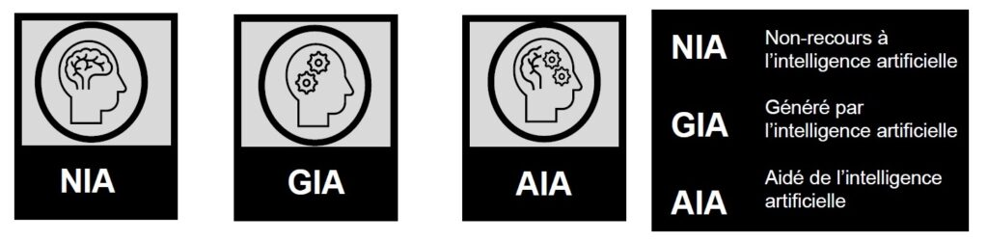
Consignes - Rapport de stage (BTS SIO)

1. Introduction
- Présentation rapide du stage (période, service, contexte)
- Objectifs du stage
- Missions principales confiées
- Annonce du contenu du rapport

2. Présentation de l’entreprise
- Activité et secteur
- Taille / organisation
- Service informatique (rôle, composition)
- Environnement technique général
- Schéma réseau global (si applicable)

3. Projet(s) informatique(s)
Un ou plusieurs projets détaillés :
- Contexte et besoin,
- Cahier des charges ou objectif,
- Contraintes,
- Solution mise en œuvre,
- Étapes de réalisation,
- Résultats obtenus,
- Tests / validation.
Les éléments concrets : configs, captures d’écran, scripts, procédures, à mettre en annexe.
  - Schéma réseau du projet
- Schéma réseau spécifique si le projet touche ou s’intègre dans l’infrastructure,
- Flux, VLAN, serveurs, services, sécurité, si concernés.

4. Point de vue technique attendu
Vous devez expliquer :
- Les choix techniques,
- Les outils utilisés,
- Les commandes ou paramétrages,
- Les problèmes rencontrés,
- Les solutions apportées.
Ne décrivez pas seulement ce que vous avez fait, expliquez aussi comment vous l’avez fait et pourquoi ces choix ont été faits.

5. Valorisation professionnelle / Positionnement
- Votre rôle réel
- Votre autonomie
- Votre intégration dans l’équipe
- Compétences développées
- Apports du stage pour votre projet pro

6. Longueur attendue
En général : 10 pages utiles minimum (hors annexes, schémas, captures, photos)
La qualité prime sur la quantité, mais un rapport trop court ne permet pas de traiter le sujet avec suffisamment de précision.

7. Rédaction et mise en forme
- Orthographe soignée
- Phrases complètes
- Vocabulaire technique précis
- Mise en page propre
- Titres hiérarchisés
- Schémas lisibles
- Captures commentées

8. Consignes dactylographique
  - Police
- Police lisible : Arial, Calibri ou Times New Roman
- Taille : 11 ou 12 pt
- Titres plus grands et hiérarchisés
  - Mise en page
- Interligne : simple
- Texte alignement justifié
- Marges : 2,5 cm maximum
- Retrait de première ligne de paragraphe recommandé
- Titres hiérarchisés numérotés (1 / 1.1 / 1.2 …)
  - Rédaction
- Phrases complètes
- Pas de style SMS,
- Pas de liste brute sans explication,
- Connecteurs logiques (donc, ensuite, cependant, etc.),
- Source et/ou bibliographie en bas de page et annexé,
- Icone d’utilisation de l’IA
  - Pagination
- Numéros de page obligatoires
- Table des matières
  - Orthographe
- Correcteur activé ou relu (IA ou humain)
- Relecture obligatoire
  - 🚫 À éviter (<- icone IA )
- Copier-coller brut (IA ou web)
- Fichier diaporama, powerpoint …
- Captures non expliquées
- Couleurs fantaisies

